**Атланты**

# Содержание:

* Описание
* История
* Архитектура
* Быт
* Язык
* Технологии
* Атмосфера

# Описание

Существа, созданные из частиц ***Ищущего знания***. Цель создания **Атлантов** заключалась в том, чтобы они собирали и изучали Вселенную, так как Ищущий Знания мог лишь единовременно находиться в одной Вселенной. Бесполые существа, тела состоят из материала, напоминающего металл, бронзовой с золотистой окраской, места соединения конечностей напоминают броню и оттуда идёт свечение. Плотность тела выше человеческого, глаза бронзового цвета, с голубым зрачком (синий майя), рост: 2.89 – 3.10 м., ширина плеч: 0.75 – 1.2 м., были созданы в III Вселенной в свободном от измерений море информации. Как правило лица закрыты шлемами (масками) в основе которых лежат изображения голов богов **Древних Цивилизаций**. Сформированы в единую социальную группу, отличаются полным отсутствием иерархического социального строя. В основе прототипа лица лежит индо-европейская национальность с элементом стран Ближнего Востока (Шумер/Вавилон/Древняя Греция), в частности это суженные глаза и плавные черты лица.

## Пример структуры лица и внешнего вида:

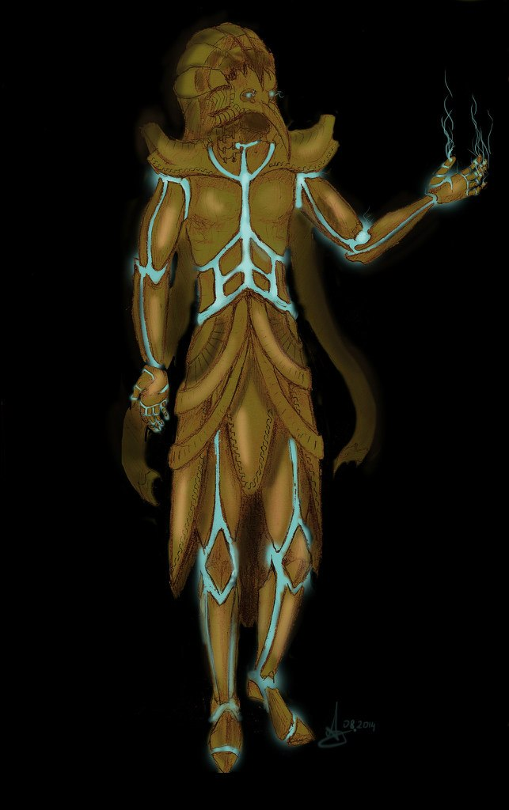 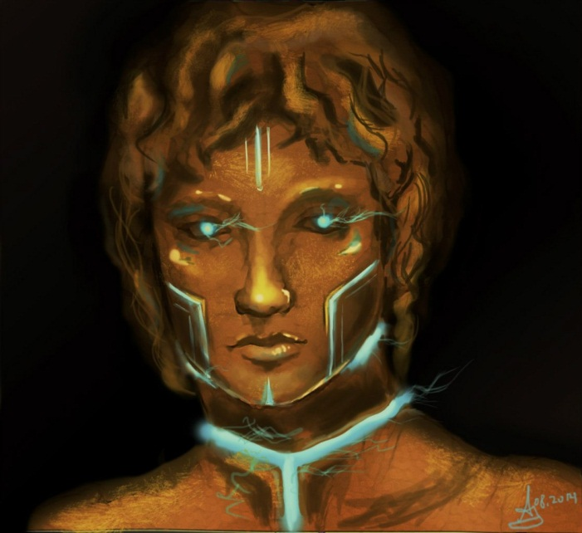

## Пример масок (египетские, ацтекские, майя, шумерские):

**Ацтеки, майя**

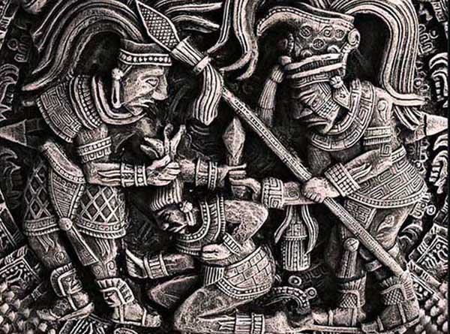 *Пример масок на теле.*

*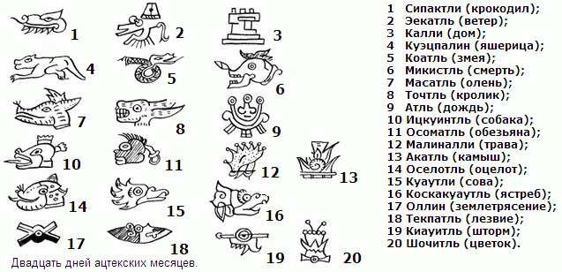Список масок, что можно наблюдать в надписях.*

**Древний Египет**

*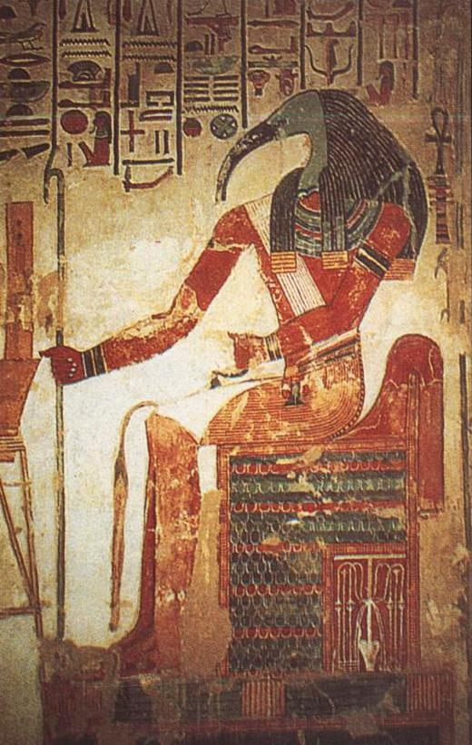 Бог Тот.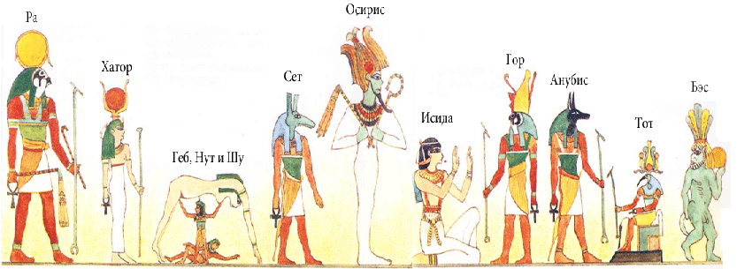*

*Неполный список богов Древнего Египта (можно наблюдать типы масок).*

**Шумер/Вавилон**

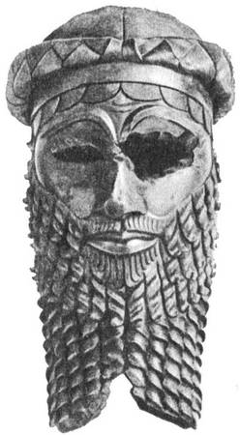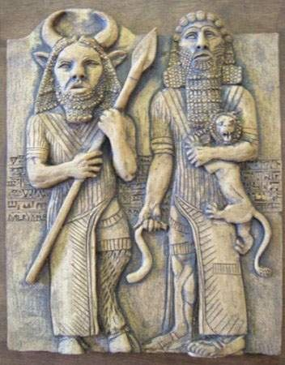

*Голова Саргона Древнего. Табличка шумерского происхождения .*

## Примеры цвета глаз атлантов:

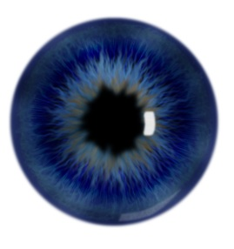

# История

Атланты были созданы Вечным Исследователем в 3ей Вселенной для сбора информации о развитии разумных существ и Вселенной. Они развивались, распространялись по своей Вселенной, изучали её и себя.

Но из-за событий в другой Вселенной, в их мир попали материальные существа – небольшая группа Бессмертных, которых преследовали Пустые. Проникновение материи в нематериальную Вселенную привело к ее изменению и постепенному разрушению, будто вирус разрушал саму структуру законов мира Атлантов.

Атлантам пришлось предпринимать кардинальные действия и, благодаря помощи иновселенцев Бессмертных, они собрали большие флотилии межвселенских кораблей. Бессмертные повели за собой флот Атлантов в мультивселенную, преследуемые Пустыми.

Добравшись до 4й Вселенной их таки настигли Пустые, часть флота была уничтожена, оставшаяся попала в новую Вселенную, но всех разбросала по разным измерениям в разных галактиках и в разные места. Бесмертным удалось сохранить большие группы кораблей Атлантов, но также были и потерянные в просторах разных измерений нового мира. Первый флот Атлантов с Бессмертным перемещаются в 3е измерение, дальнюю галактику. На два других нападают Пустые, и часть флота с 2мя Бессмертными попадают в первое измерение к Странникам, остальную часть Атлантов раскидывает по разным точкам Вселенной в разные измерения и разные галактики. Один исследовательский корабль с частицей мертвого Бессмертного оказывается в 3м Измерении рядом с планетой Цефея. Тут история Атлантов разделяется на две:  война с Пустыми и жизнь на планете Цефея.

В первом измерении Странников начинается война с Пустыми, в которую невольно втягивает и самих Странников. На связь с ними выходит первый флот с Бессмертным, которые также подключаются к борьбе. Из второго измерения связываются 2 других Бессмертных, которые вместе с Дра прибыли в эту вселенную раньше. Они также подключаются к войне в 1м измерении. В итоге альянс рас одерживает победу над Пустыми. После этих событий Атланты вынуждены вернуться в 3е измерение из-за распрей со Странниками.

В этот же период один из кораблей Атлантов добирается и обосновывается на пригодной для них планете Цефея. Они поднимают остров, разместив свой корабль в центре, как стабилизатор движения острова по орбите планеты. Со временем некоторые исследования и добыча ресурсов планеты: Квантума (Kv), Киберниума (Kb), Технециума (Th) и Эсперантума (Es), позволяет Атлантам создать Титанов (Искуственный механизированный интеллект), которых используют как рабочую силу для добычи необходимых ресурсов в большем объеме.

Каждый Атлант занимался своими исследованиями и разработками. Один из них в последствии создает новую разумную расу – людей. Атланты начинают выводить разных людей и заселяют ими планету, используя как дополнительную рабочую силу. Помогая развиваться их цивилизации, люди заселяют всю планету и становятся основным источником добычи нужных для исследований ресурсов.

Другой Атлант изучал структуру измерения, и пытался найти способ связаться с основным флотом их расы. Его попытки и исследования приводят к созданию портала между измерениями. Запущенный портал открывает проход к 1му измерению, но там они обнаруживают искаженных Странников – Иных, которые агрессивно нападают на Атлантов и вторгаются на планету. После долгих 8 лет непрерывной войны с Иными и истребления большей части цивилизации людей, а также разрушения летающей базы Атлантов, одному из них удается пробраться к порталу измерений и перенастроить его на любое другое измерение. Этим измерением оказывается 4е, в котором находились не искаженные Странники. Отрезав Иных от их измерения и перекрыв путь к новым подкреплениям, а также заручившись поддержкой Странников, Атланты в течение 2ух лет отбивают планету и уничтожают все силы Иных.

Узнав у Странников о событиях войны в 1м измерении и об основном флоте Атлантов, они отправляются к своим собратьям оставив планету людям. Через 4е измерение, переходят во второе к Дра, оттуда отправляются в третье в галактику основного флота Атлантов.

# Архитектура

В основе архитектуры атлантов постройки таких народов, как: майя, ацтеки, инки, шумеры, древние греки.

Можно выделить яркие исторические периоды – эллиадский, Шумер, Майя, Древний Египет.

## Здания:

*Лаборатории* – отдельные исследовательские помещения с большим пространством 10м. х 10м. х 30м. Представляют коробки с куполообразными крышами. Используются металлы бронзового, золотого оттенка для строительства.

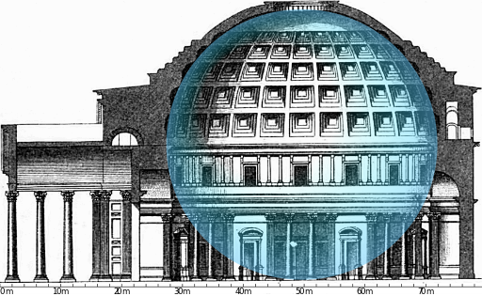

*Пантеон (Римский храм)*

*Жилые* – здания, рассчитанные на людей, которые выращены в инкубаторах. Выглядят как ступенчатые пирамиды майя, сами здания многоуровневые, чтобы сэкономить место. Цвет глиняный. 5 уровней (ступеней) высота каждой 7 метров, в основание квадрат a = 20 м., каждый уровень на 4 м. меньше.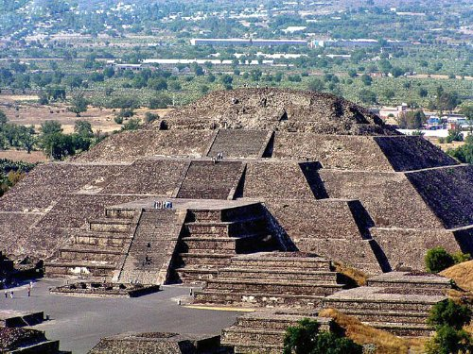

*Храм Солнца (Теотиуакан)*

*Инкубаторы* – помещения с оборудованием для выращивания людей, связанны между собой в сеть, подключены к информационным станциям. Помещение аренной формы, одноярусное, в форме шестигранника, сторона b = 15 м. Верх полностью крытый. 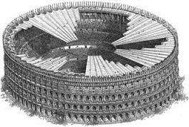

*Коллизей (римская арена).*

*Информационные станции* – особые здания, в которых хранится «матрица знаний», они связанны с инкубаторами, через оптико-нейронные сети. 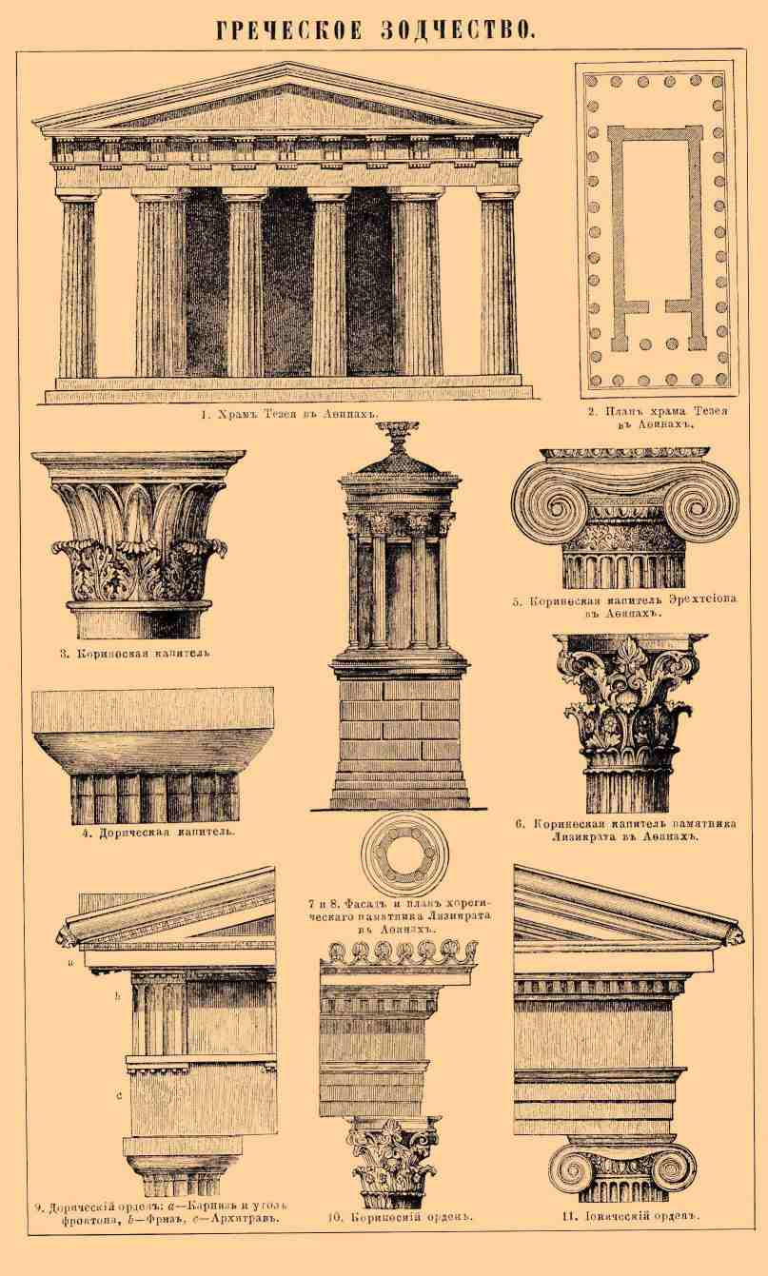

*Заводские ангары* – промышленные комплексы занимающиеся выпуском техники, после исследований в лабораториях. Представляет собой массивное здание высотой несколько этажей.

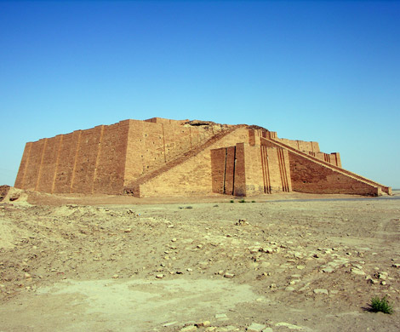

## Архитектурные украшения:

*Колонны*

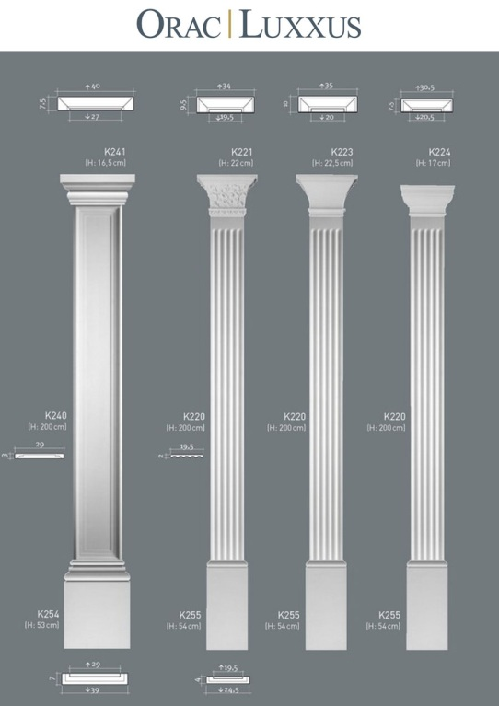

*Арки*

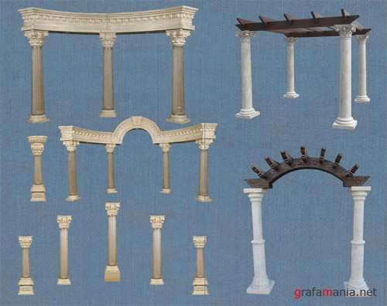

*Обелиски*

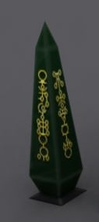

*Голограммы с надписями истории (на языке атлантов)*

## Здания особого назначения:

Энергетические порталы – образованны наполовину замкнутым контуром, по которому при подачи электро-магнитного поля появляется портал.

Транслакационные шпили – здания перемещения одного направления с острова на планету, соединены туннельным эффектом искажения пространства (гравитационный центр, абсолютный коллапс пространства) энергетическими порталами, находятся на планете.

Корабль – судно, на котором прибыла часть атлантов при бегстве от войны.

# Языки

Псинергон (смотри в документе с описанием языков).

# Быт

В частности особенностью атлантов были отношения, строящиеся на социальном равенстве. Так как атланты являются наполовину информационными сущностями, поэтому питаются они особым веществом «псигон», который представляет особый вид энергии преобразованной из информации. Так как они сущности, которым не требовалось садиться, поэтому в их быту отсутствуют стулья. Для питания используют специальные устройства-камеры преобразования информации в выше упомянутое вещество «псигон». Сам же «псигон» вырабатывается внутри атлантов, за счёт механизмов в области головы. В зданиях и постройках можно наблюдать специфичный орнамент используемый только ими.

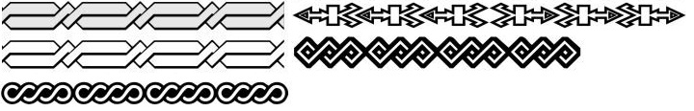

*Орнамент Атлантов.*

Особенностью устройств атлантов является специальная платформа, для управляющей позиции, к которой подводятся специальные голографические панели устройств. Большинство зданий имеет большое свободное пространство внутри.

# Технологии

## Промышленность:

**Инкубационные камеры** – камеры, предназначенные для выведения новых видов биологических особей и построение ДНК-программ развития и выполнения базовых функций.

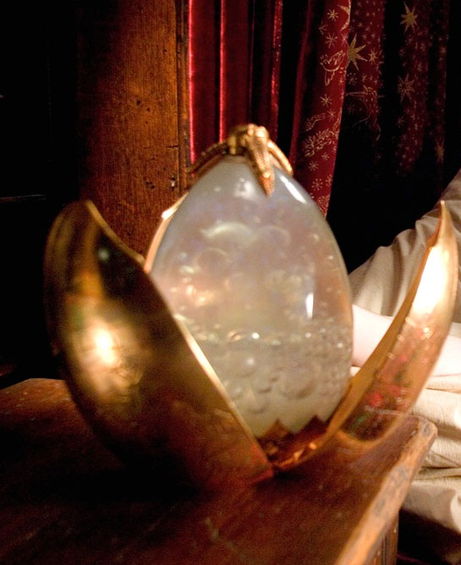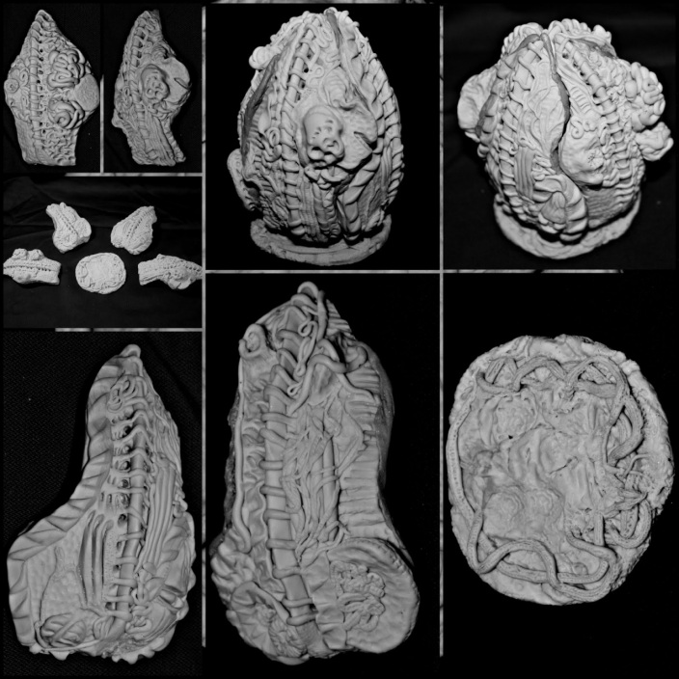

**Нейронные компьютеры** – квантовые компьютеры, мощность которых зависит от пропускной способности мозга. Сам пользователь является источником энергии и вычислительных мощностей процессора, связь происходит через излучение тела, которое является уникальным ключом-идентификатором запуска. 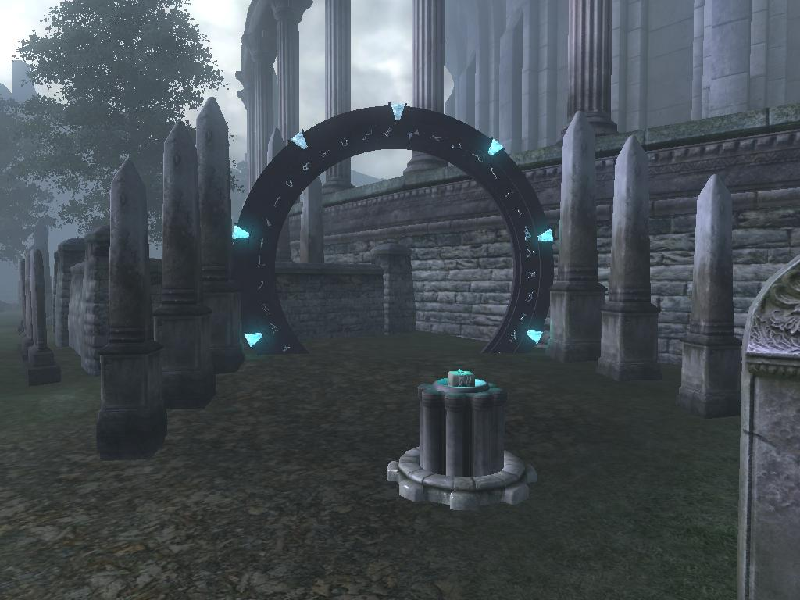 *Располагается на земле. В центре находится пульт запуска, который происходит путём прикосновения. Выполненно в форме шестигранника.*

**Трассы** - Сети, связанные в один глобальный центр-компьютер, через который происходит контроль глобальной промышленности и техники. Представляют собой углубления, сделанные из сплава золота и серебра. Излучает фиолетово-красное свечение.

**Робототехника (титаны) –** особый вид гуманоидных машин, созданных для добычи большого количества ресурсов и защиты от фауны планеты, так же использовались, как часовые-смотрители за людьми.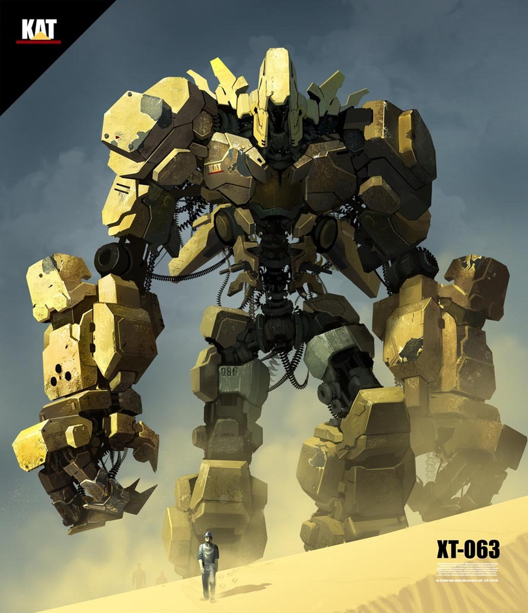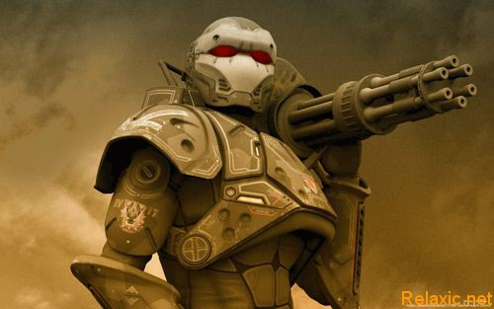

**Камеры стазиса** – капсулы, которые соединяются с атлантами через их маски, герметично закрываются, для облучения электромагнитным полем и преобразования в заряд тела для дальнейшей активности. Больше прямоугольной формы. С элементами надписей, исполнено в цвете бронзового металлика.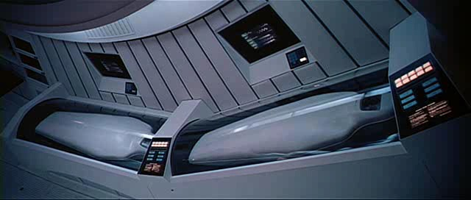

**Реакторы холодного термоядерного синтеза** – реакторы, в которых происходит особый вид деления плазма, при котором проходит контролируемый процесс синтеза ядер, контроль происходит именно за счёт «Демона Максвелла». Он задаёт условия перехода системы и контролирует временной коэффициент. 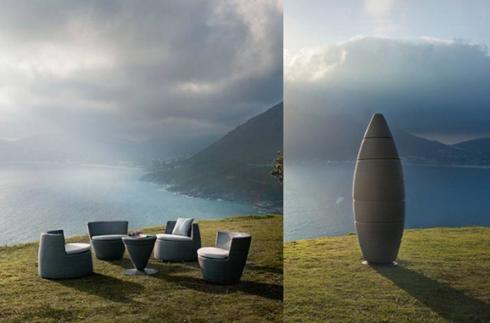

**Демон Максвелла** – устройство преобразования информации в чистую энергию, используемую атлантами в машинах. Установки подключены к сетям и производят преобразование информации в механическую энергию, а после в потенциальную, переходящую в чистую энергию. Обладает элементом искусственного интеллекта, для задания характеристик систем. Как правило, крепится к системам, в которых нужен контроль над процессом и параметрами самого процесса.

**Конвейерные машины-роботы** – машины, сделанные по принципу конвейерных лент, только перемещение продуктов выпуска идёт путём телепортации, сами станки представляют системы механических конечностей, находящиеся по левую и правую часть ленты. Блок-контроллер находится слева от конвейера, против направления движения ленты.

## Транспорт:

1. *Транслокатеры* - Платформы для телепортации, представляют собой плоскость с надписями координат. (На усмотрение художника)
2. *Магнитные рельсы и поезда* - магнитные рельсовые трассы для промышленных перевозок с помощью поездов. (Форма поезда на решение художника)

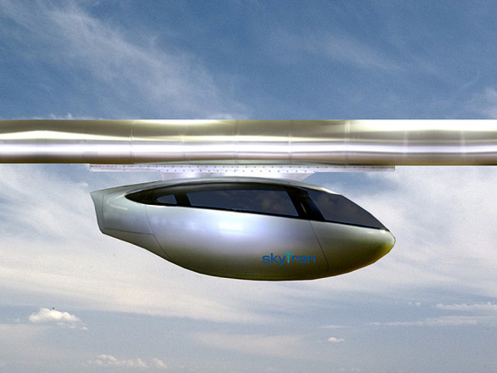

1. *Магнитные мотоциклы* (Magnetic bikes) – машины работающие за счёт магнитного поля, состоят из двух магнитных дисков и корпуса, предназначено для людей.

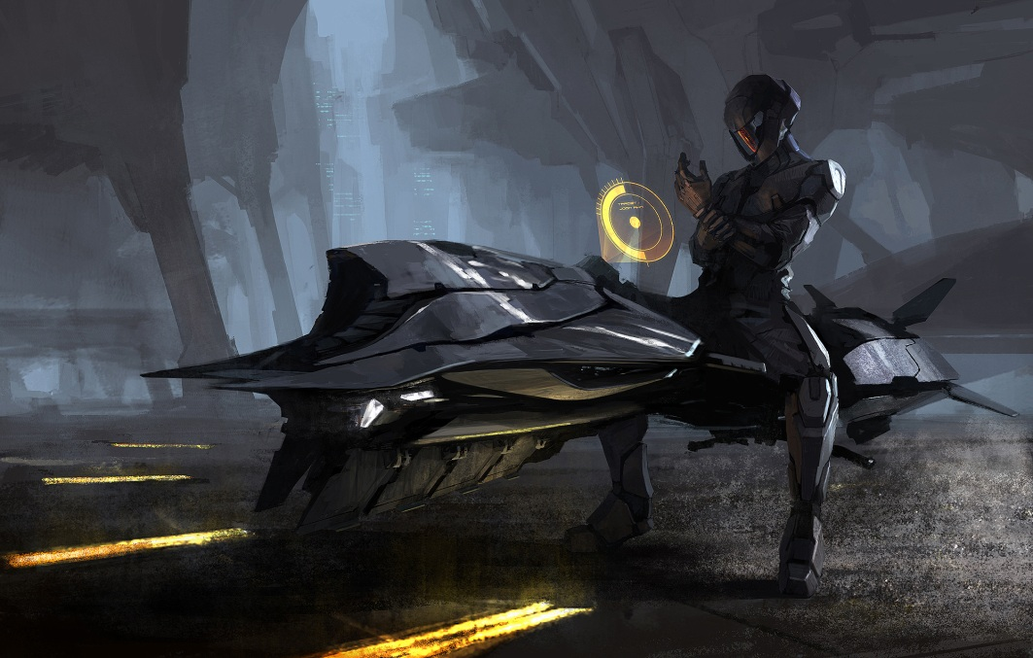

*Концепт полёта и окружения*

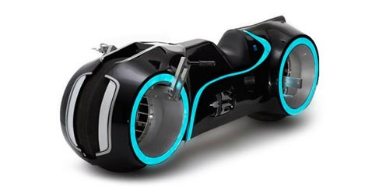

*Форма байка*

1. *Гироскопный пространственный транспортёр* - Машина перемещения в пространстве по форме модели атома, работает на психокинезе. 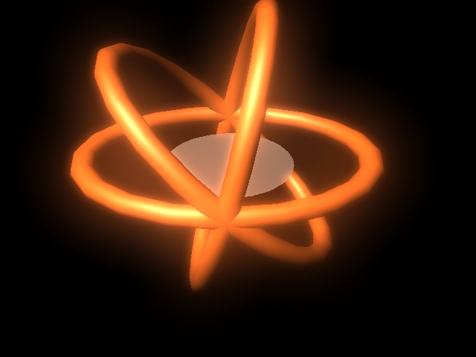

## Вооружение:

1. *Квантовый дезинтегратор* – представляет собой оружие массового уничтожения, в меру его размеров тяжело переносим, работает по принципу аннигиляции, выстреливает зарядом, состоящим в центре из античастиц, вокруг находится вакуумная оболочка, защищающая от взаимодействия с окружающей средой, сверху идёт электромагнитный пузырь, чтобы не распался снаряд, до назначенной точки атаки.

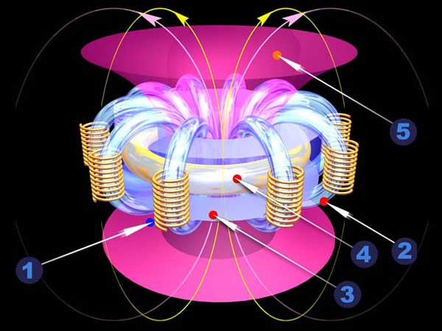

*1. Электромагнит соленоид, запускает управляемое электромагнитное поле в преобразователь, в зависимости от частоты, формы тока, формы импульсов, создаётся то, или иное свойство, выходного результатирующего гипермагнитного поля.*

*2. Замкнутое магнитное поле, в ферромагнитном проводнике.*

*3. Замкнутый ферромагнитный контур.*

*4. Возникающее внутри ферромагнита, замкнутое электрическое поле, но кроме него и сверхмагнитное поле, перпендикулярное магнитному полю первичных электромагнитов, рисунок выше.*

*5. Результатирующее гипермагнитное поле, перпендикулярное сверхмагнитному полю.*

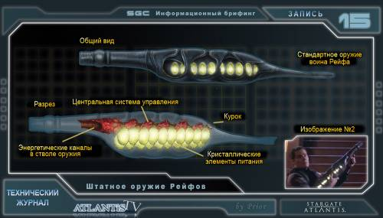

*Форма квантовой дезинтеграторной пушки*

1. *Повелители материи* – особые стационарные пушки, производят захват объекта в оболочку и подчиняют его на небольшой промежуток, после объект становится живой бомбой. Работает на психокинезе
2. *Аспектор* – машина, которая создаёт проекции атлантов, слабее оригиналов, но способны достаточно функционировать на поле боя и материальные.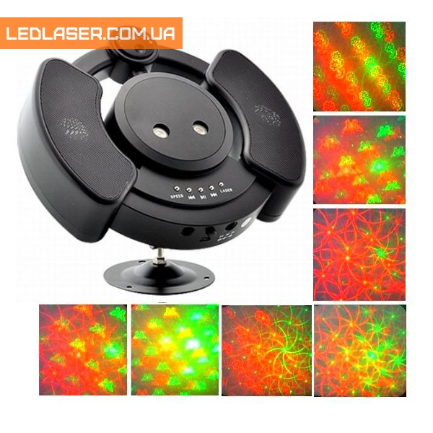
3. *Рельсотрон* – производят выстрел направленной энергии, как правило, это направленный пучок фотонов

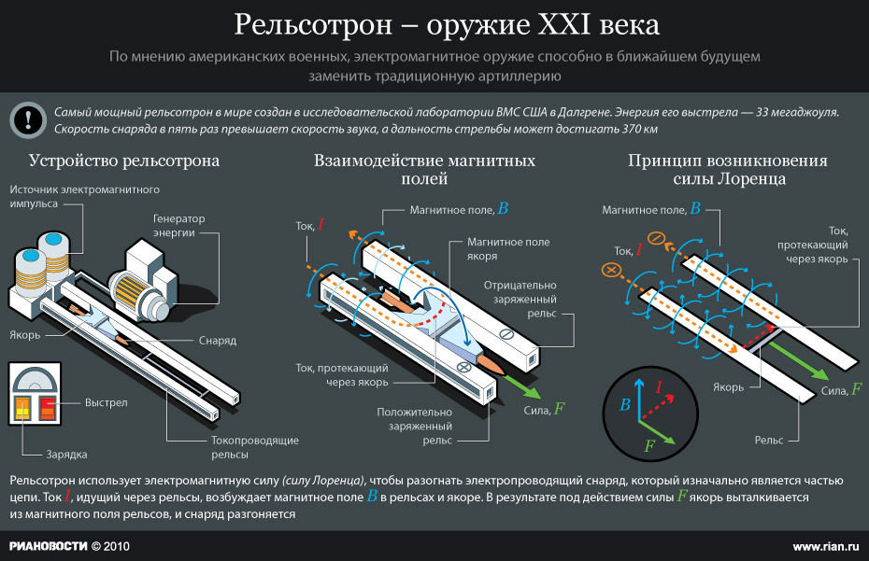

1. *Плазменные автоматы* – выстреливают плазмой, имеется заменяемый блок плазма коробки

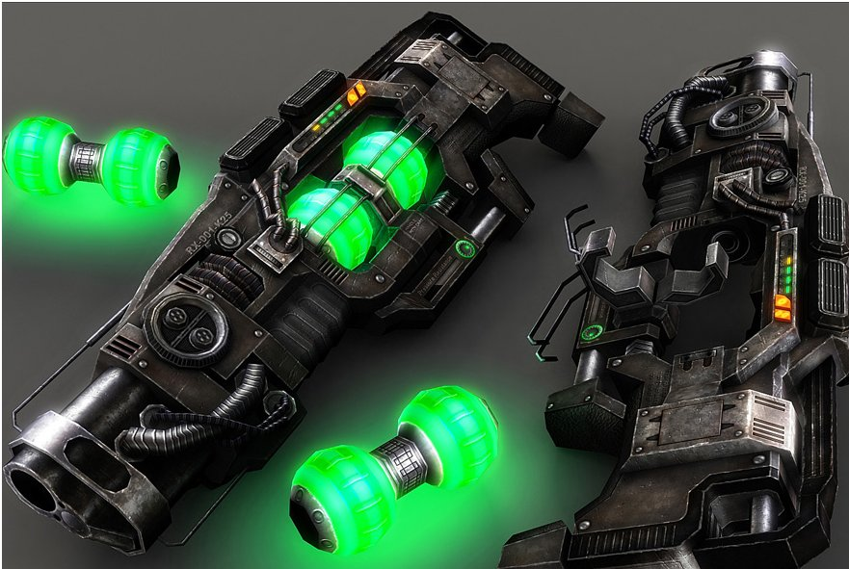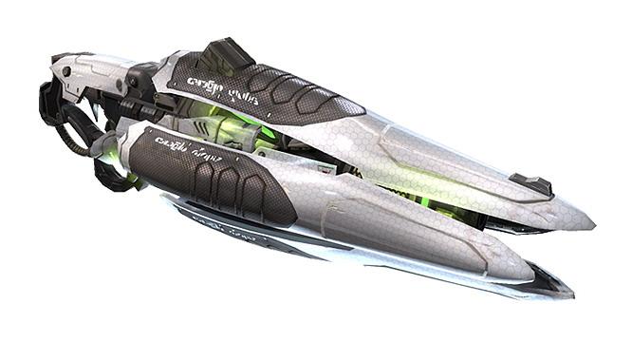

# Атмосфера

